[ ver ] Versión PDF optimizada para imprimir.
Consejo Verde #3
...para ayudar al ambiente y al bolsillo:
Usa Baterías recargables
Puedes ahorrar sobre $100 por cada batería recargable!:
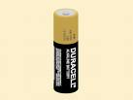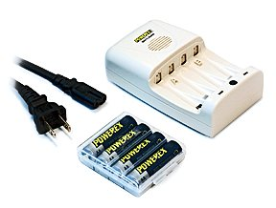
*
¿Qué hacer? De ahora en adelante, cada vez que se te gaste una batería, NO LA TIRES al recipiente de basura. Las baterías contienen muchos tóxicos y metales pesados como el mercurio, que cuando llegan al vertedero se cuelan una vez llueve y van a parar a nuestros cuerpos de agua, contaminando así nuestra fauna y flora, incluyendo los seres humanos. Llévalas centros de acopio en el RUM (en Stefani Lobby u Oficina de Salud, Seguridad y Protección) o en un centro más cercano a ti (Ver Lista de Centros de Acopio de Batería).
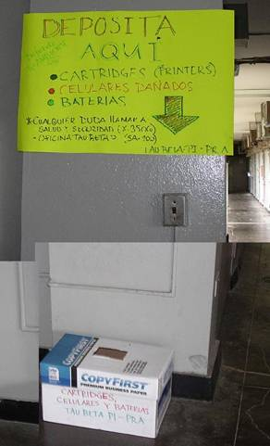 | Echa aquí las baterías viejas, celulares y cartuchos de tinta.  Puedes poner una cajita o recipiente en tu oficina, iglesia, escuela, hogar o lugar de trabajo para que todo el mundo las eche ahí. Cuando tengas suficientes, las puedes traer a uno de los sitios mencionados aquí.
Dato curioso: Las recargables de pueden usar entre 100 a 1000 veces dependiendo del tipo, y cuesta sólo centavos recargarlas. Son ideales para las cámaras digitales.

* * * * * * * * * * ** * * * * * * * *
HOME 
Vivir de Verde ... es cambiar nuestros patrones de consumo y buscar alternativas más verdes, éticas y naturales a cada servicio y producto que puedas imaginar. Es comprar más sabiamente, consumir menos, desperdiciar menos, pensar acerca de las consecuencias de nuestras compras. Es reducir nuestro impacto en el planeta y en nuestros compañeros haciendo decisiones que son mejores para nosotros, mejores para el ambiente y mejores para todos los habitantes del globo.[http://www.greenguide.co.uk/]

